«Жоғары білім беретін білім беру ұйымдарында
экстернат нысанында оқуға рұқсат беру»

Әрбір рәсімнің ұзақтығын көрсете отырып, әрбір іс-қимылдан (рәсімнен) өту блок-сызбасы және рәсімдердің (іс-қимылдардың) жүйелілік сипаттамасы

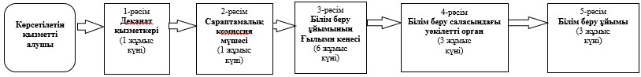

«Жоғары білім беретін білім беру ұйымдарында
экстернат нысанында оқуға рұқсат беру»

«Жоғары білім беретін білім беру ұйымдарында экстернат нысанында
оқуға рұқсат беру»
мемлекеттік қызмет көрсету бизнес-процестерінің анықтамалығы

